บทที่ 8
การออกแบบระบบ

8.1 ระบบโดยรวม (System Overview)

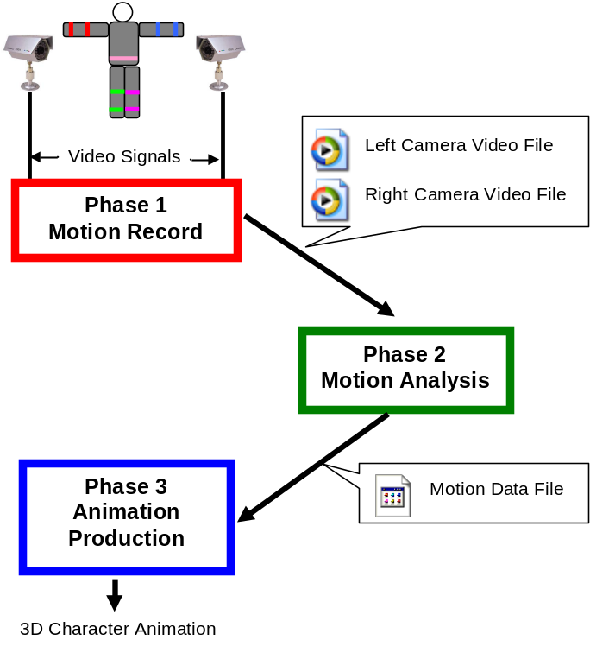

รูปที่ 8.1 แผนผังแสดงการทำงานของระบบ

- การบันทึกภาพการเคลื่อนไหว (Motion Record) เป็นส่วนที่ต้องจัดเตรียมกล้อง สถานที่ และผู้แสดง (Actor) เพื่อทำการบันทึกเป็นภาพวิดีโอจากกล้องทั้ง 2 ตัวเป็นไฟล์ชนิด AVI ซึ่งอาจจะมีการเข้ารหัสเพื่อบีบอัดข้อมูลในรูปแบบต่างๆ เช่น DIVX เป็นต้น
- การวิเคราะห์หาการเคลื่อนไหว (Motion Analysis) โดยใช้กระบวนการการประมวลผลภาพเพื่อหาตำแหน่งมาร์กเกอร์แต่ละจุดจากไฟล์วิดีโอที่ได้จากข้อ 1 ในแต่ละเฟรม จากนั้นจะทำการจับคู่เพื่อนำไปคำนวณหาตำแหน่งจริง (World Coordinate) แล้วบันทึกลงไฟล์บันทึกการเคลื่อนไหว (Motion Data File) ชนิด CSM โดยมีการปรับแต่งแก้ไขข้อมูลในขั้นนี้ด้วย
- การสร้างการเคลื่อนไหวให้กับตัวละคร (Animation Production) เป็นขั้นตอนที่จะนำเอาไฟล์บันทึกการเคลื่อนไหว (Motion Data File) ไปใส่ให้กับตัวละคร 3 มิติในโปรแกรม 3ds Studio Max เพื่อสร้างการเคลื่อนไหวให้กับตัวละคร

  - การบันทึกภาพการเคลื่อนไหว (Motion Record)

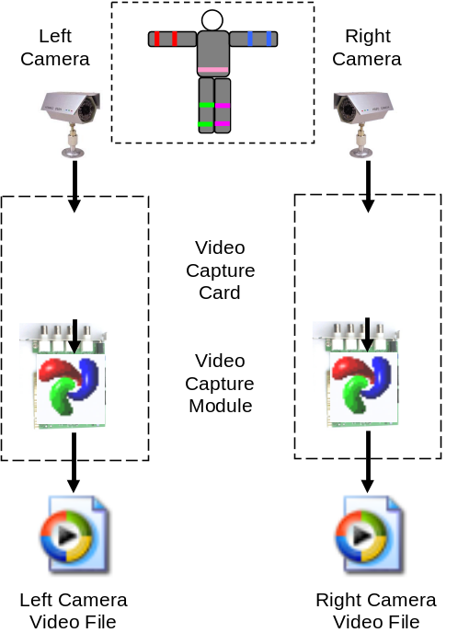

รูปที่ 8.2 แผนผังแสดงระบบการทำงานในขั้นตอนการบันทึกภาพการเคลื่อนไหว

จากรูปที่ 8.2 เป็นแผนผังแสดงโครงสร้างระบบในส่วนการบันทึกภาพการเคลื่อนไหว โดยการรับสัญญาณภาพจากกล้องวิดีโอ ซึ่งเป็นสัญญาณอนาล็อกแบบ PAL มาเข้าการ์ดรับสัญญาณภาพ (อุปกรณ์จับภาพ) จากนั้นตัว VideoOCX จะทำการจับภาพแล้วบันทึกลงไฟล์ตามรูปแบบการเข้ารหัสที่ได้กำหนดไว้ นอกจากนี้แล้ว ในขั้นตอนนี้ยังรวมไปถึงการจัดเตรียมอุปกรณ์และสถานที่ต่างๆ เพื่อให้พร้อมสำหรับการบันทึกอีกด้วย

8.2.1 การติดตั้งกล้องถ่ายวิดีโอ
โครงงานนี้จะติดตั้งกล้องจำนวน 2 ตัวให้อยู่บนระนาบเดียวกัน โดยกล้องทั้ง 2 ตัว จะอยู่บริเวณด้านหน้าซ้ายและขวา และหันให้แกนกลางมาตัดกันที่จุดกำเนิดพอดี เพื่อให้สามารถคำนวณตามสมการในหัวข้อ Stereopsis ได้ ดังรูปข้างล่าง

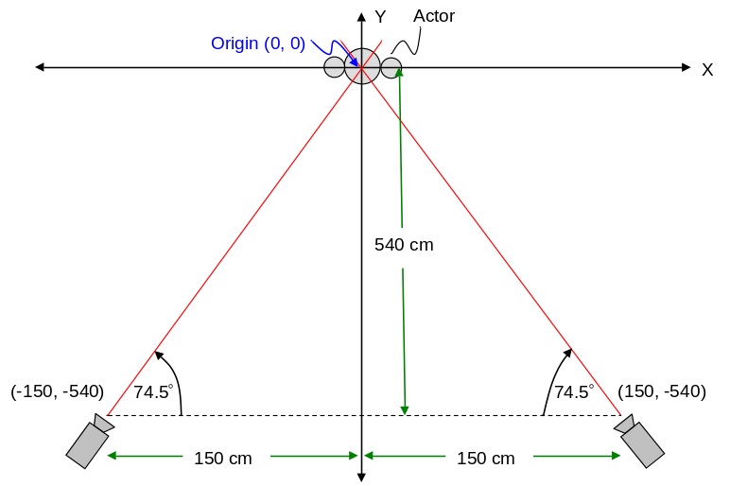

รูปที่ 8.3 การวางตำแหน่งกล้อง

การวางตำแหน่งกล้องที่ดีที่สุดจำเป็นที่จะต้องให้เห็นผู้แสดง (Actor) ได้ทั้งตัว รวมถึงต้องเผื่อบริเวณไว้ส่วนหนึ่งสำหรับการเคลื่อนไหวร่างกายด้วย ดังนั้นจึงต้องวางกล้องให้ห่างจากผู้แสดงระดับหนึ่ง ซึ่งจากการทดลองรับภาพพบว่าควรวางกล้องห่างจากผู้แสดงอย่างน้อย 5 เมตร จึงจะเห็นได้ทั้งตัว ในที่นี้จะเลือกใช้ระยะห่างในแนวแกน Y 540 เซนติเมตร ระยะในแนวแกน X 150 เซนติเมตร และความสูงจากพื้น 123 เซนติเมตร จะได้ระยะจากกล้องถึงผู้แสดงประมาณ 516 เซนติเมตร
สำหรับมุมการวางกล้องนั้น สามารถเลือกวางได้ในมุมต่างๆ กัน ซึ่งก็จะได้พื้นที่ที่สามารถเคลื่อนไหวได้แตกต่างกันไปดังรูปที่ 8.4 แต่ไม่ควรวางในมุมที่กว้างเกินไปหรือแคบเกินไป เพราะจะมีผลต่อการคำนวณ Stereopsis ที่จะให้ค่าความผิดพลาดมากขึ้น จากการทดลองพบว่าการวางกล้องที่มุม 45 องศาจะทำให้ได้มุมมองบริเวณในแนวกว้างและลึกเท่าๆ กัน ไม่แคบด้านใดด้านหนึ่ง ซึ่งจะทำให้สามารถเคลื่อนไหวในบริเวณที่กว้างกว่า แต่เนื่องจากการใช้กล้องเพียง 2 ตัวไม่สามารถจะทำให้มองเห็นมาร์กเกอร์ทุกตัวได้ในทุกๆ การเคลื่อนไหว ซึ่งจะพบว่ามีการบดบังของมาร์กเกอร์จำนวนมาก ดังนั้นการเลือกมุมการวางกล้องจึงต้องเลือกมุมที่สามารถมองเห็นมาร์กเกอร์ได้ดีที่สุด และลดการบดบังของมาร์กเกอร์จากการเคลื่อนไหวได้มากที่สุดก่อน และด้วยข้อจำกัดของพื้นที่ ผนวกกับการวางกล้องที่ไกลเกินไปจะทำให้ภาพมาร์กเกอร์มีขนาดเล็กลง ซึ่งก็จะทำให้ค่าความผิดพลาดสูงขึ้นเช่นกัน ดังนั้นจึงเลือกวางกล้องในมุมดังรูปที่ 8.3
อย่างไรก็ดี ตำแหน่งของกล้องนี้สามารถเปลี่ยนแปลงได้ และไม่จำเป็นต้องวางให้สมมาตรกันก็ได้ ขึ้นอยู่กับพื้นที่หรือบริเวณในการบันทึก และการเคลื่อนไหวของผู้แสดงว่ามีการเคลื่อนไหวมากน้อยเพียงใด

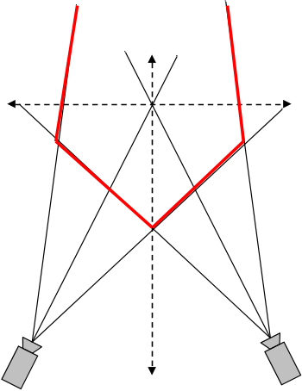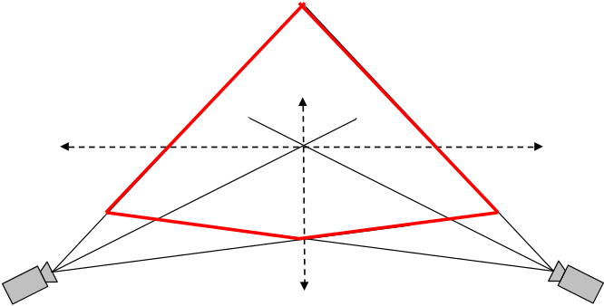
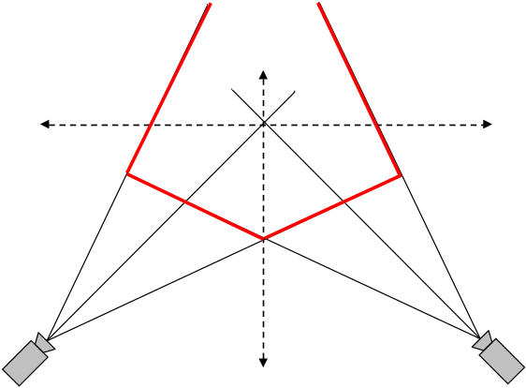

รูปที่ 8.4 แสดงพื้นที่ที่สามารถตรวจจับได้จากการวางกล้องถ่ายภาพวิดีโอในมุมต่างๆ

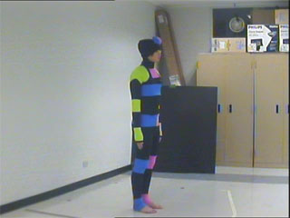
(ก)

รูปที่ 8.5 (ก) ภาพตัวอย่างที่ได้จากกล้อง ณ ตำแหน่ง (-450, -180)

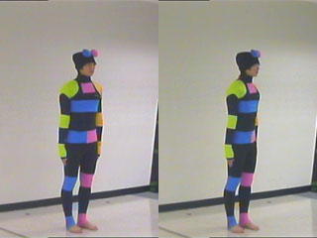
(ข)

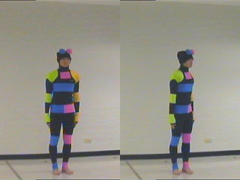
(ค)

รูปที่ 8.5 (ต่อ) (ข) ภาพตัวอย่างที่ได้จากกล้อง ณ ตำแหน่ง (-330, -390)
(ค) ภาพตัวอย่างที่ได้จากกล้อง ณ ตำแหน่ง (-150, -540)

จากรูปที่ 8.5 เป็นภาพตัวอย่างที่ได้จากการวางกล้องในมุมต่างๆ ซึ่งจะสังเกตได้ว่าเกิดการบดบังของมาร์กเกอร์ที่แตกต่างกันไป ในรูปที่ 8.5 (ก) เป็นการวางกล้อง ณ ตำแหน่ง (-450, -180) (มุมประมาณ 21.8 องศา) สังเกตว่าในมุมนี้จะเกิดการบดบังของมาร์กเกอร์บนแขนซ้ายทั้งหมดในทันที รูปถัดมา 8.5 (ข) เป็นการวางกล้อง ณ ตำแหน่ง (-330, -390) (มุมประมาณ 50องศา) มุมนี้สามารถเห็นมาร์กเกอร์ได้ทุกตัว แต่เมื่อหันตัวไปก็จะเกิดการบดบังทันที และรูปที่ 8.5 (ค) เป็นการวางกล้อง ณ ตำแหน่ง (-150, -540) (มุมประมาณ 74.5 องศา) สามารถที่จะบิดตัวได้มากขึ้นจนกว่าจะเกิดการบดบังของมาร์กเกอร์ ดังนั้นโครงงานนี้จึงเลือกการวางกล้องที่มุมสูงๆ แต่ไม่สูงจนเกินไปเพราะจะทำให้การคำนวณค่า Stereopsis มีความคลาดเคลื่อนมากขึ้น

8.2.2 การจัดวางกล้องให้ตรงตำแหน่ง (Camera’s Position Calibration)
หลังจากเลือกตำแหน่งกล้องแล้ว การวางตำแหน่งกล้องให้ถูกต้องนั้นจะใช้วิธีวางจุดมาร์กเกอร์ที่รู้ตำแหน่งแน่นอนจำนวนหนึ่ง จากนั้นใช้การคำนวณย้อนกลับเพื่อหาว่าจุดต่างๆ เหล่านั้น ควรจะปรากฏบนภาพ ณ ตำแหน่งใดสำหรับกล้องนั้น จากนั้นจะปรับกล้องให้ภาพมาร์กเกอร์ที่ได้ตรงกับจุดที่คำนวณได้ ก็จะทำให้สามารถวางตำแหน่งกล้องได้อย่างแม่นยำยิ่งขึ้น
สำหรับโครงงานนี้จะใช้วิธีติดมาร์กเกอร์ที่ทำจากกระดาษสีลงบนพื้น ในตำแหน่งดังรูปข้างล่าง โดยใช้การวัดด้วยตลับสายวัด ซึ่งเป็นวิธีที่สะดวกและไม่ต้องใช้อุปกรณ์เพิ่ม จากนั้นจะใช้โปรแกรมรับภาพจากกล้อง โดยมาร์กตำแหน่งบนภาพที่ได้จากการคำนวณย้อนกลับจากตำแหน่งจริงของมาร์กเกอร์เหล่านั้น จากนั้นปรับกล้องเพื่อให้มาร์กบนภาพตรงกับมาร์กเกอร์บนพื้น ดังตัวอย่างภาพในรูปที่ 8.7

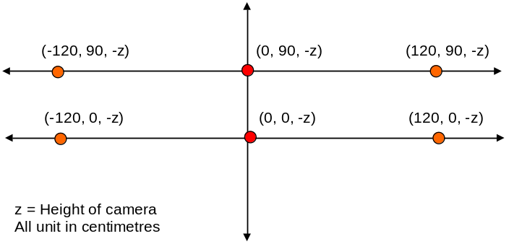

รูปที่ 8.6 แสดงการวางตำแหน่งมาร์กเกอร์ลงบนพื้นสำหรับการทำ Calibration

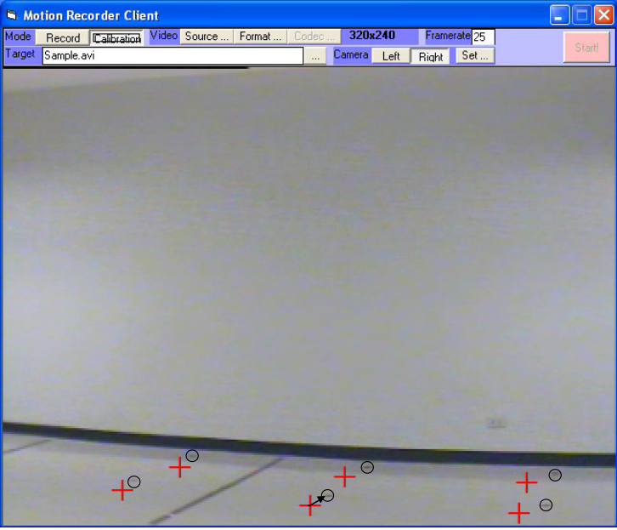

รูปที่ 8.7 ตัวอย่างภาพจากโปรแกรมขณะทำ Calibration
การกำหนดตำแหน่งที่ใช้ในการจัดตำแหน่งกล้องนั้นควรจัดให้จุดอยู่ในตำแหน่งที่ไปปรากฏบนภาพห่างจากกึ่งกลางภาพในแนวตั้งมากที่สุด เพื่อให้สามารถปรับได้แม่นยำมากที่สุด ทั้งนี้จะขึ้นกับการวางตำแหน่งกล้องด้วย แต่สำหรับตำแหน่งกล้องที่ใช้ในโครงงานนี้ดังรูปที่ 8.3 นั้น จากการทดลองพบว่าการวางจุดสัญลักษณ์สีบนพื้นดังรูปที่ 8.6 นั้น มีความเหมาะสมที่สุดดังภาพที่ได้ในรูปที่ 8.7
หลังจากติดจุดสัญลักษณ์บนพื้นแล้วต้องพยายามปรับกล้องให้ตำแหน่งที่คำนวณได้ว่าจุดไหนจะปรากฏบนภาพ ณ ที่ใด ไปตรงกับตำแหน่งจริงที่เห็นบนภาพให้มากที่สุด ทั้งนี้เนื่องจากที่ตัวกล้องจะมีเลนส์ซึ่งอาจจะทำให้ภาพเกิดการบิดเบี้ยว (Distortion) ไปบ้าง ดังนั้นอาจจะทำให้ตำแหน่งไม่ตรงกันพอดี แต่ก็ควรปรับให้ใกล้เคียงที่สุด อย่างไรก็ดีค่าความผิดพลาดที่เกิดขึ้นไม่ค่อยมีผลต่อการเคลื่อนไหวที่จะจับได้มากนัก เนื่องจากความผิดพลาดที่เกิดจากการตั้งกล้องนี้ จะมีผลต่อค่าที่คำนวณได้ ซึ่งก็คือตำแหน่งจริง (Absolute Position) ของจุดข้อต่อต่างๆ แต่ในการตรวจจับการเคลื่อนไหวนั้น เราสนใจเฉพาะตำแหน่งที่เปลี่ยนไป (Relative Position) มากกว่า

8.2.3 ผู้แสดง มาร์กเกอร์ และการจัดสภาพแวดล้อม
การเลือกผู้แสดงนั้นจะมีผลต่อการตั้งกล้อง เนื่องจากการตั้งกล้องในตำแหน่งและมุมต่างๆ จะได้บริเวณที่จำกัด การคัดเลือกผู้แสดงที่มีรูปร่างเหมาะสมจะทำให้สามารถเคลื่อนไหวในบริเวณที่จำกัดนั้นได้มากกว่าผู้ที่มีขนาดร่างกายใหญ่ โดยในการจับการเคลื่อนไหวของผู้แสดงนั้น ระบบจะหาตำแหน่งข้อต่อสำคัญเพื่อให้สามารถนำไปสร้างการเคลื่อนไหวให้กับตัวละคร 3 มิติได้ ในการจะหาตำแหน่งข้อต่อของผู้แสดงจากภาพวิดีโอที่บันทึกได้นั้น จำเป็นที่จะต้องใช้สัญลักษณ์หรือมาร์กเกอร์ (Marker) เป็นจุดสังเกต เพื่อให้โปรแกรมสามารถประมวลผลหาตำแหน่งได้
ดังนั้นโครงงานนี้จึงใช้มาร์กเกอร์ที่ทำมาจากผ้าที่ยืดหยุ่น ลักษณะเป็นแถบสีกว้างประมาณ 2 นิ้วพันติดกับชุดของผู้แสดงตรงบริเวณข้อต่อในแต่ละข้อ โดยจะใช้สีที่แตกต่างกันไปในแต่ละส่วน เพื่อช่วยแยกแยะมาร์กเกอร์ในกระบวนการประมวลผลภาพ เช่น ในกรณีที่มาร์กเกอร์มากกว่า 1 จุดเคลื่อนสวนกันหรืออยู่ใกล้กันมาก
สำหรับชุดที่ผู้แสดง (Actor) ต้องสวมใส่ จะเป็นชุดรัดรูปสีดำล้วน แขนยาว ขายาว เพื่อให้สามารถเคลื่อนไหวได้อย่างสะดวก และเพื่อให้สามารถติดแถบมาร์กเกอร์ได้แนบชิดกับรูปร่างของผู้แสดง ซึ่งจะทำให้การคำนวณหาตำแหน่งคลาดเคลื่อนน้อยลง นอกจากนี้การปกปิดสีของผิวหนังจะช่วยลดการรบกวนของสีได้ โดยเฉพาะสีแดงส้มที่มีสีที่ได้จากภาพใกล้เคียงกับสีผิว

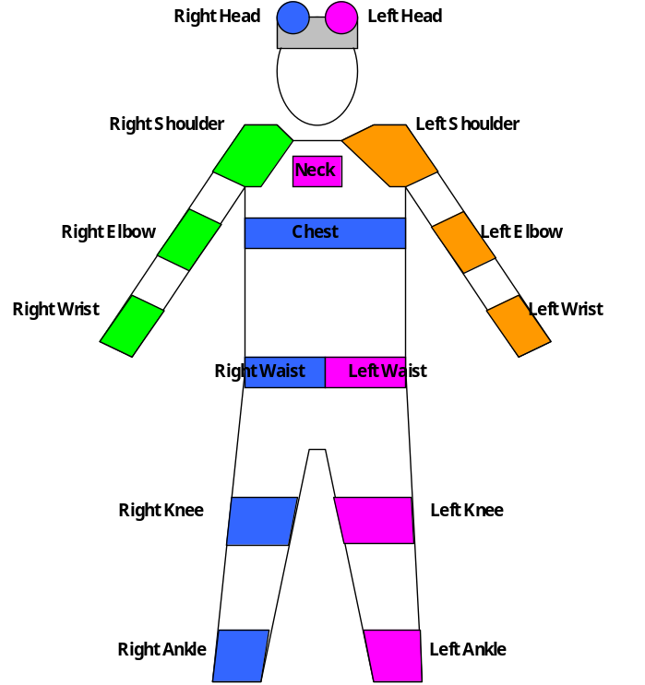

รูปที่ 8.8 ตำแหน่งและสีของมาร์กเกอร์ที่ติดกับชุดแสดง

จากรูปที่ 8.8 เป็นรูปแสดงตำแหน่งและสีที่ใช้ของมาร์กเกอร์ในบริเวณข้อต่อต่างๆ ทั้งสิ้น 16 จุดดังนี้
- หัวด้านซ้าย ใช้สีชมพู
- หัวด้านขวา ใช้สีฟ้า
- คอ ใช้สีชมพู
- หัวไหล่ ข้อศอก ข้อมือด้านซ้าย ใช้สีส้มเหลือง
- หัวไหล่ ข้อศอก ข้อมือด้านขวา ใช้สีเขียว
- อก ใช้สีฟ้า
- สะโพก เข่า ข้อเท้าด้านซ้าย ใช้สีชมพู
- สะโพก เข่า ข้อเท้าด้านขวา ใช้สีฟ้า

สำหรับสีที่เลือกใช้นั้นจะมีความสำคัญมากต่อการประมวลผลภาพเพื่อตรวจหาตำแหน่งของมาร์กเกอร์ เนื่องจากในการหาตำแหน่งของมาร์กเกอร์และการแยกแยะนั้น เราจะดูจากสีมาร์กเกอร์เป็นสำคัญ ดังนั้นจึงต้องเลือกใช้สีที่ตรวจจับได้ง่ายและดีที่สุด โดยจากการทดลองจับสีที่ได้จากกล้องที่ใช้งานดังรูปที่ 8.9 นั้น พบว่ากล้องสามารถแยกสีได้ไม่มากนัก โดยสีที่ตรวจจับได้ดีที่สุดคือสีฟ้า ชมพู เขียว เหลือง ตามลำดับ สำหรับสีอื่นๆ ที่มืดเกินไปหรือสว่างเกินไปจะมีค่าความเป็นสี (Saturation) น้อยมาก หรือมีค่าใกล้เคียงกับสีอื่นๆ มากเกินไปทำให้ไม่สามารถตรวจจับและแยกแยะได้ ดังนั้นจึงเหลือสีที่สามารถนำมาใช้ได้เพียง 4 สีดังกล่าว
สำหรับตำแหน่งที่จะตรวจจับทั้งสิ้นจำนวน 16 จุดนั้น เป็น 16 จุดหลักที่เพียงพอต่อการตรวจจับการเคลื่อนไหวของร่างกายมนุษย์ โดยทั้งนี้จะเน้นไปที่การเคลื่อนไหวแขน ขา และลำตัวก่อน ทำให้การตรวจจับการเคลื่อนไหวของหัว ข้อมือ และข้อเท้ายังไม่สามารถทำได้ดีนัก การติดมาร์กเกอร์นั้นจะติดไว้ตรงข้อต่อพอดี เพื่อเวลาตรวจจับจะได้หาตำแหน่งตรงกลางของแถบสีตรงกับตำแหน่งข้อต่อพอดี แต่อย่างไรก็ตามก็อาจมีความคลาดเคลื่อนได้จากการหันตัวหรือเคลื่อนไหวร่างกายแบบต่างๆ ซึ่งถือเป็นข้อจำกัดของระบบ
นอกจากนี้สภาพแวดล้อมก็มีส่วนสำคัญต่อการตรวจจับ เพราะหากบันทึกภาพในที่ที่มีแสงมากเกินไป ก็อาจทำให้มาร์กเกอร์มีสภาพเป็นสีขาว หรือหากถ้ามืดเกินไปก็อาจจะออกเป็นสีดำดังตัวอย่างในรูปที่ 8.9 ดังนั้นจึงต้องจัดสภาพแสดงให้พอดี โดยจากการทดลองพบว่าการตรวจจับในห้องที่ใช้แสงจากหลอดไฟฟลูออเรสเซนต์ โดยไม่มีการรบกวนจากแสงอื่นๆ เช่น แสงอาทิตย์ มีความเหมาะสมที่สุด เนื่องจากจะสามารถควบคุมได้ง่ายและให้สีที่ชัดเจนที่สุดดังรูปที่ 8.10 และฉากหลังหรือสิ่งใดๆ ที่จะปรากฏในภาพควรเป็นสีขาวหรือดำที่ไม่รบกวนต่อการตรวจจับด้วย

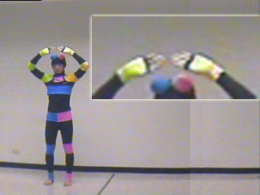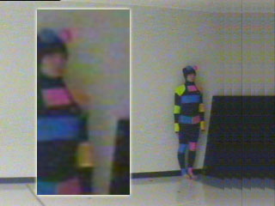
(ก) (ข)

รูปที่ 8.9 (ก) ตัวอย่างภาพที่ได้จากกล้องในสภาพแวดล้อมที่สว่างเกินไป
(ข) ตัวอย่างภาพที่ได้จากกล้องในสภาพแวดล้อมที่มืดเกินไป

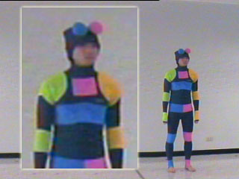
รูปที่ 8.10 ตัวอย่างภาพจากกล้องในสภาพแวดล้อมที่เหมาะสม
8.2.4 การออกแบบโปรแกรม
การบันทึกภาพจากกล้องวิดีโอทั้ง 2 ตัวพร้อมๆ กันนั้น จำเป็นที่จะต้องใช้การ์ดจับภาพ (Video Capture Card) 2 ชุด ซึ่งมีข้อจำกัดตรงที่คอมพิวเตอร์ 1 เครื่อง สามารถติดตั้งการ์ดได้เพียง 1 ชุด ดังนั้นจึงต้องใช้คอมพิวเตอร์ 2 เครื่องในการบันทึกภาพ ซึ่งทำให้ต้องออกแบบโปรแกรมให้ทำงานในลักษณะ Cluster ได้ ดังแผนภาพด้านล่าง

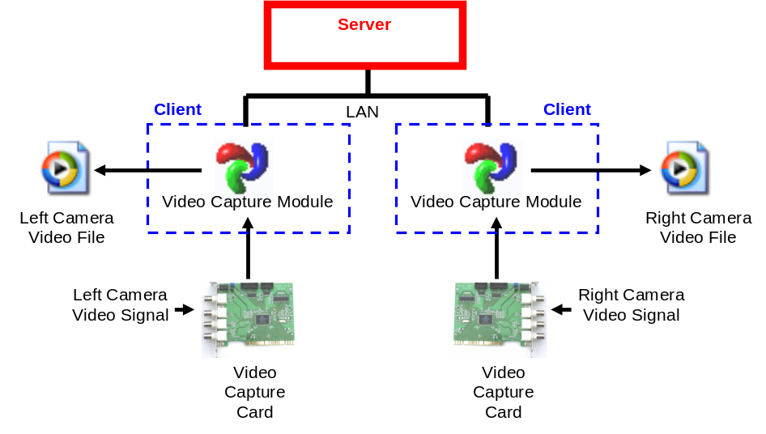

รูปที่ 8.11 โครงสร้างโปรแกรมบันทึกภาพการเคลื่อนไหว

โปรแกรมจะแบ่งออกเป็น 2 ส่วน ได้แก่
- ส่วน Server เป็นโปรแกรมที่ทำหน้าที่ควบคุมโปรแกรม Client โดยจะเป็นผู้ส่งคำสั่งให้โปรแกรมเริ่มหรือหยุดการบันทึกภาพพร้อมๆ กัน และสำหรับการปรับแต่งโปรแกรม Client บางอย่าง โดยอาศัยการติดต่อสื่อสารผ่านระบบ LAN
- ส่วน Client เป็นโปรแกรมที่ทำหน้าที่บันทึกภาพที่จับได้จากกล้องวิดีโอผ่านทางการ์ดจับภาพ แล้วบันทึกลงไฟล์บนเครื่องของ Client เอง โดยคอยรับคำสั่งจากโปรแกรม Server และนอกจากนี้ยังใช้สำหรับการจัดตำแหน่งกล้องได้ด้วย

สำหรับโปรแกรม Client นั้นจะแบ่งโหมดการทำงานเป็น 2 โหมด ได้แก่ โหมดบันทึกภาพ และโหมดการจัดตั้งกล้อง โดยในโหมดการบันทึกภาพเป็นการจับภาพจากอุปกรณ์จับภาพเพื่อบันทึกลงไฟล์ตามอัตราที่ระบุไว้ โดยผู้ใช้งานต้องเลือกชื่อไฟล์และอัตราภาพ (Framerate) ที่ต้องการ (หรือตั้งค่าผ่านโปรแกรม Server) จากนั้นให้สั่งการจาก Server เพื่อให้โปรแกรมเริ่มการบันทึกหรือหยุดการบันทึก
ในโหมดการจัดตั้งกล้องนั้นผู้ใช้จะต้องใส่ค่าที่จำเป็นสำหรับการคำนวณได้แก่ ตำแหน่งของกล้อง ระยะโฟกัส ขนาดฉากรับภาพในแนวตั้งและแนวนอน เพื่อใช้ในการคำนวณหาตำแหน่งของจุดสัญลักษณ์ที่จะปรากฏบนภาพ สำหรับการปรับกล้องให้ภาพตรงกัน
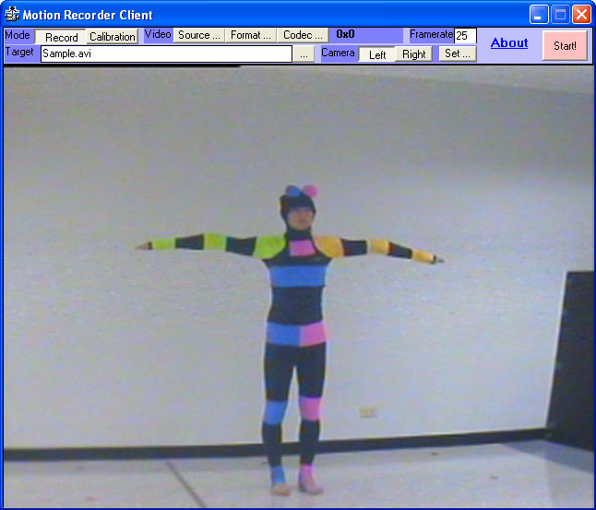

รูปที่ 8.12 ภาพตัวอย่างแสดงโปรแกรมบันทึกภาพการเคลื่อนไหว

8.2.4.1 อัตราภาพและชนิดไฟล์ที่บันทึก
ความเร็วในการบันทึกนั้น หากสามารถบันทึกได้อัตราภาพ (Frame rate) สูงเท่าไร จะยิ่งได้ภาพการเคลื่อนไหวที่ละเอียดขึ้นเท่านั้น แต่ด้วยข้อจำกัดของกล้อง การ์ดจับภาพและระบบวิดีโอที่มีอัตราภาพสูงสุด 25 เฟรมต่อวินาที ทำให้บันทึกภาพได้สูงสุด 25 เฟรมต่อวินาทีเช่นกัน สำหรับไฟล์ฟอร์แมตที่ใช้บันทึกนั้น จะใช้ไฟล์ AVI ที่มีการเข้ารหัสแบบ DIVX เนื่องจากมีความสามารถในการบีบอัดโดยคงคุณภาพของภาพสูงและไฟล์มีขนาดเล็ก ทำให้ใช้แบนวิธ (Bandwidth) ในการบันทึกลงฮาร์ดดิสก์น้อยกว่าการบันทึกแบบไม่เข้ารหัสเลย ซึ่งจะกินแบนวิธสูง ทำให้การบันทึกอาจเกิดการกระตุกหรือเกิดลายบนภาพได้ ซึ่งจะมีผลทำให้การตรวจจับเป็นไปได้ด้วยความลำบาก อย่างไรก็ตามสามารถเลือกการเข้ารหัสในรูปแบบอื่นๆ ได้ โดยต้องเป็นรูปแบบที่เข้ากันได้กับ VideoOCX ต้องมีขนาดสีพิกเซล (Sampling Size) เท่ากับ 24 บิต
สำหรับโครงงานนี้เลือกใช้อัตราภาพเท่ากับ 25 เฟรมต่อวินาที เนื่องจากเป็นอัตราสูงสุดที่กล้องถ่ายภาพสามารถให้สัญญาณออกมาได้ ซึ่งหากยิ่งใช้กล้องที่สามารถให้อัตราภาพยิ่งสูงเท่าใดก็จะยิ่งตรวจจับได้ละเอียดเท่านั้น เนื่องจากอัตราภาพมีความสัมพันธ์กับการตรวจจับโดยตรง เนื่องจากการตรวจจับจะทำเป็นเฟรมๆ หากอัตราภาพสูง จะทำให้การตรวจจับทำได้ละเอียดและผู้แสดงก็สามารถแสดงท่าทางหรือเคลื่อนไหวได้รวดเร็วยิ่งขึ้น ในทางกลับกันหากอัตราภาพต่ำจะตรวจจับไม่ละเอียดและผู้แสดงก็ไม่สามารถเคลื่อนไหวได้เร็วอีกด้วย อย่างไรก็ดีการใช้อัตราภาพที่มากก็มีข้อเสียคือต้องใช้เวลาในการประมวลผลมาก เพราะมีเฟรมภาพต่อวินาทีมากขึ้น ประกอบกับค่าความคลาดเคลื่อนที่เกิดขึ้นจะทำให้การเคลื่อนไหวของจุดเกิดอาการสั่นได้ ซึ่งจะได้อธิบายวิธีการแก้ปัญหาต่อไป
ในส่วนของขนาดภาพที่บันทึกนั้นเลือกบันทึกขนาด 320x240 พิกเซล เพราะเป็นขนาดที่ไม่ใหญ่นักที่สามารถนำมาประมวลผลได้ เพราะหากใช้ขนาดภาพที่ใหญ่ขึ้นจะทำให้การบันทึกเกิดปัญหา เนื่องจากภาพที่ใหญ่ขึ้นจะกินแบนวิธมากขึ้น ซึ่งหากบันทึกโดยเข้ารหัสแบบ DIVX ที่อัตราภาพ 25 เฟรมต่อวินาที ก็จะไม่สามารถเข้ารหัสได้ทัน หรือหากจะไม่เข้ารหัสก็จะกินแบนวิธสูงมากในการบันทึกลงฮาร์ดดิสก์จนทำให้บันทึกไม่ทันหรือเกิดอาการภาพเป็นลายได้ เนื่องจากการล่าช้าของฮาร์ดดิสก์

8.2.4.2 การบันทึกภาพพร้อมกัน (Synchronization)
โปรแกรม Client ทั้งคู่จะถูกปรับให้บันทึกที่อัตราภาพ (Frame rate) คงที่ที่เท่ากัน ดังนั้นการจะทำให้จับภาพในแต่ละเฟรมให้พร้อมกัน จึงขึ้นอยู่กับว่าโปรแกรม Client ทั้ง 2 ตัวสามารถเริ่มบันทึกได้พร้อมกันหรือไม่ จึงออกแบบการสื่อสารจากโปรแกรม Server มายัง โปรแกรม Client ในแบบ Broadcast ซึ่งจะทำให้สัญญาณถึงเครื่อง Client ได้พร้อมกันมากกว่าแบบอื่น ซึ่งต้องลดเวลาคลาดเคลื่อนให้น้อยที่สุด โดยต่อคอมพิวเตอร์ในระบบทั้งหมดบน Network Switch ตัวเดียวกัน และจากการวัดความคลาดเคลื่อนในการส่งด้วยโปรโตคอล UDP พบว่ามีค่าไม่เกิน 1 มิลลิวินาที ซึ่งสำหรับการจับภาพที่ 25 เฟรมต่อวินาที หรือทุกๆ 40 มิลลิวินาทีนั้น ค่าความคลาดเคลื่อนนี้จึงน้อยมากเกินกว่าจะทำให้ภาพมีความแตกต่างกัน จึงสามารถตัดทิ้งได้
จากการทดสอบพบว่า โปรแกรม Server สามารถสั่งการให้โปรแกรม Client เริ่มและจบได้พร้อมกัน โดยมีความคลาดเคลื่อนอยู่ที่ 1 - 2 เฟรมภาพ ซึ่งจะมีผลต่อการนำไปคำนวณหาค่าตำแหน่งน้อยมาก อย่างไรก็ตามการเลือกใช้อุปกรณ์เครือข่ายที่มีความเร็วสูง และไม่มีกราฟิกอื่นรบกวนจะทำให้การบันทึกทำได้พร้อมกันยิ่งขึ้น

8.3 การวิเคราะห์หาการเคลื่อนไหว (Motion Analysis)
สามารถแสดงการออกแบบระบบได้ดังรูปที่ 4.13

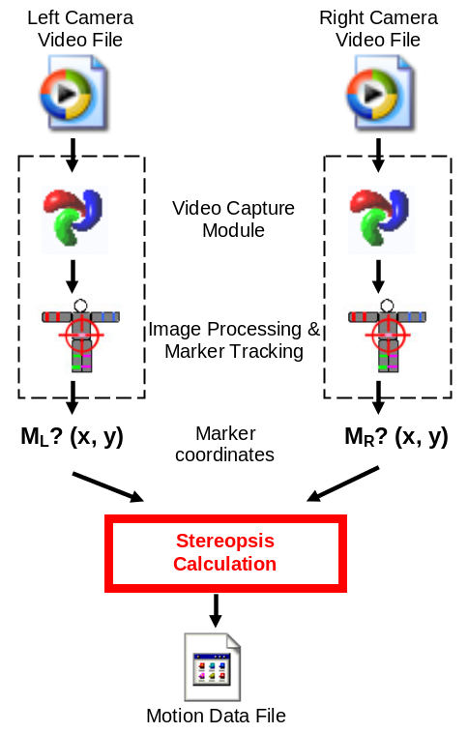

รูปที่ 8.13 แผนผังแสดงระบบการทำงานในขั้นตอนการวิเคราะห์หาการเคลื่อนไหว

จากรูปที่ 8.13 เราจะนำไฟล์วิดีโอที่บันทึกการเคลื่อนไหวทั้งสองไฟล์มาประมวลผลด้วยทฤษฎีประมวลผลภาพ (Image Processing Theories) เพื่อหาตำแหน่งของจุดข้อต่อทั้ง 16 จากเฟรมภาพทั้งสอง จากนั้นจะนำมาจับคู่เพื่อคำนวณตามทฤษฎี Stereopsis เพื่อให้ได้ตำแหน่งจริงออกมา แล้วนำไปบันทึกลงไฟล์ต่อไป ซึ่งจะมีรายละเอียดแบ่งเป็นหัวข้อดังต่อไปนี้

8.3.1 การตรวจหาตำแหน่งมาร์กเกอร์จากภาพ
หลังจากจับภาพเฟรมวิดีโอมาแล้ว จะนำภาพมาทำ Threshold เพื่อแยกสีที่ต้องการออกมาก่อน จากนั้นใช้อัลกอริทึม Floodfill เพื่อหาตำแหน่งและขนาดแต่ละ Blob ก็จะได้ตำแหน่งมาร์กเกอร์สีนั้นๆ ออกมา โดยมีขั้นตอนดังรูปที่ 8.14

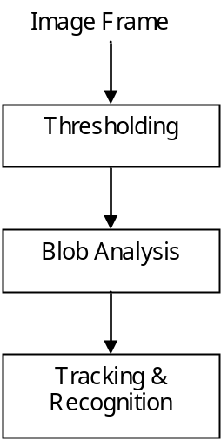

รูปที่ 8.14 แผนผังแสดงการประมวลผลภาพเพื่อหาตำแหน่งของมาร์กเกอร์

จากรูปที่ 8.14 จะสามารถแบ่งขั้นตอนการประมวลผลได้ 3 ขั้นตอน ดังต่อไปนี้
- การทำ Threshold โดยจะทำในช่วงสี HSV ทั้งหมด 4 ช่วง เนื่องจากมีมาร์กเกอร์ที่ใช้ทั้งหมด 4 สี คือ ฟ้า ชมพู เขียว เหลือง จะได้ภาพแบบสองสี Binary มาทั้งหมด 4 ภาพตามสีที่ทำ Threshold
- จากนั้นนำภาพทั้งสี่ไปหาตำแหน่งของ Blob แต่ละจุด
- เป็นกระบวนการเลือก Blob เฉพาะที่เราสนใจออกมา โดยใช้วิธีการติดตามมาร์กเกอร์แต่ละตัว (Tracking) โดยจะดูตำแหน่งของมาร์กเกอร์จากเฟรมก่อนหน้าว่าอยู่ตำแหน่งใด จากนั้นจะเลือกจุด Blob ที่มีขนาดใหญ่อยู่ในช่วงที่กำหนด ที่อยู่ใกล้ตำแหน่งเดิมมากที่สุด แต่ต้องไม่เกินรัศมีที่กำหนดดังรูปที่ 8.15 ในที่นี้ในโปรแกรมผู้พัฒนาได้กำหนดค่ารัศมีการตรวจจับให้มีค่าเท่ากับ 40 พิกเซล

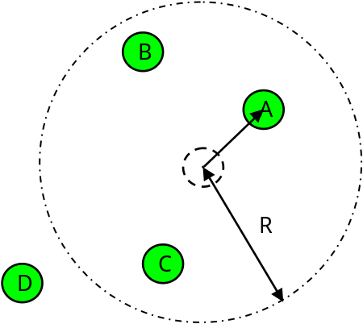

รูปที่ 8.15 แสดงการติดตามมาร์กเกอร์

จากรูปที่ 8.15 เป็นการหาตำแหน่งของจุดหนึ่งโดยดูจากตำแหน่งเดิมจากเฟรมก่อนหน้า จากนั้นจะหาจุด Blob ที่ใกล้ที่สุด (โดยเลือกดูเฉพาะจุด Blob ที่มีขนาดจุดพิกเซลอยู่ในช่วงที่กำหนดเท่านั้น) ซึ่งก็คือจุด A สำหรับจุด B และ C ซึ่งอยู่ห่างออกไป จะไม่ถูกตรวจจับ และสำหรับจุด D ซึ่งอยู่นอกเหนือขอบเขต R จะไม่นำมาคิดเช่นกัน
ดังนั้นการกำหนดรัศมี R จึงมีผลต่อการติดตามมาร์กเกอร์ การกำหนด R ให้น้อยจะช่วยทำให้ลดปัญหาการตรวจจับผิดพลาดได้ แต่ก็มีข้อเสียที่สำคัญคือจะไม่สามารถติดตามมาร์กเกอร์ที่เคลื่อนไหวเร็วมากได้ แต่ถ้าหากใช้ R กว้างเกินไปก็อาจจะทำให้ไปตรวจจับจุดอื่นๆ ที่ไม่ใช่จุดที่สมควรได้ ซึ่งถ้าหากเป็นจุดรบกวน (Noise Blob) จำเป็นที่จะต้องปรับช่วงสีเพื่อลดจุดรบกวนออกไปในขั้นการทำ Threshold แต่หากเป็นจุดอื่นๆ ที่อยู่ใกล้กันและมีสีเดียวกัน เช่น ไหล่กับข้อศอก หากจุดที่ไหล่หายไป และเมื่อทำการตรวจจับจุดที่ไหล่อาจจะไปจับเอาจุดที่ข้อศอกแทน ซึ่งจะแก้ไขโดยการเปรียบเทียบระยะ โดยเมื่อไปหาตำแหน่งของข้อศอกอีกครั้งและพบว่าจุดเดียวกันที่เคยตรวจจับเป็นไหล่นั้นไปแล้วเป็นจุดของข้อศอกด้วย จะทำการเปรียบเทียบระยะทางจากจุดเดิมมาจุดใหม่ หากจุดใดมีระยะทางน้อยกว่าแสดงว่าจุด Blob นั้นน่าจะเป็นจุดของมาร์กเกอร์นั้นมากกว่า และทำให้จุดเดิมนั้นเป็นจุดที่ไม่สามารถตรวจจับได้แทน ซึ่งต้องมีการแก้ไขในหัวข้อต่อๆ ไป

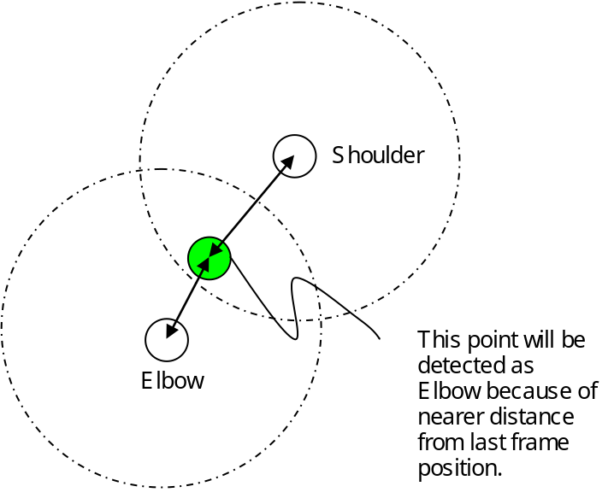

รูปที่ 8.16 รูปแสดงการตรวจจับซ้ำซ้อนของมาร์กเกอร์

8.3.2 การแก้ไขตำแหน่งเมื่อตรวจไม่พบมาร์กเกอร์
แม้ว่าการติดตามตำแหน่งมาร์กเกอร์จะช่วยทำให้สามารถหาตำแหน่งและแยกแยะมาร์กเกอร์แต่ละตัวได้ แต่ก็เป็นไปได้ที่จะตรวจไม่พบมาร์กเกอร์ ซึ่งจะทำให้การตรวจจับไม่สามารถดำเนินต่อไปได้ เพราะการตรวจจับจำเป็นต้องอาศัยตำแหน่งบนภาพเดิมของมาร์กเกอร์ โดยเฉพาะในกรณีที่เกิดการบดบังของมาร์กเกอร์ ซึ่งถือเป็นข้อจำกัดของระบบ และจะต้องให้ผู้ใช้งานทำการกำหนดตำแหน่งของจุดนั้นเอง แต่อย่างไรก็ดีการให้ผู้ใช้งานกำหนดตำแหน่งทุกครั้งที่ไม่สามารถตรวจจับได้นั้น อาจทำให้การตรวจจับใช้เวลามากและไม่สะดวก ดังนั้นจึงได้แก้ไขปัญหาขึ้นมาโดยใช้วิธีการละเว้น
การละเว้นนี้คือการปล่อยให้การตรวจจับดำเนินต่อ แม้ว่าจุดมาร์กเกอร์นั้นไม่สามารถตรวจจับได้ และไปพยายามตรวจจับในเฟรมต่อๆ ไป โดยใช้ตำแหน่งสุดท้ายที่ยังตรวจจับได้เป็นจุดอ้างอิง เมื่อพบมาร์กเกอร์นั้นในเฟรมถัดๆ ไป ก็จะ ทำการสร้างค่าโดยการเฉลี่ยระยะทางที่เปลี่ยนไปกับจำนวนเฟรมที่ละเว้นไป แต่อย่างไรก็ตาม วิธีนี้สามารถช่วยได้ในกรณีที่ไม่สามารถตรวจจับได้น้อยเฟรมเท่านั้น เพราะหากละเว้นเป็นระยะเวลานานหรือหลายเฟรมเกินไป ตำแหน่งอาจเปลี่ยนไปมากจนไม่สามารถตรวจจับได้หรือตรวจจับจุดอื่นที่ผิดไป ถ้ามีการเคลื่อนไหวระหว่างเฟรมที่ไม่สามารถตรวจจับได้เพียง 2-3 เฟรม การเคลื่อนไหวใน 2-3 เฟรมนั้น มักมีลักษณะเป็นเส้นตรง ดังนั้นการสร้างจุดที่ขาดหายไปด้วยสมการเส้นตรง จึงให้ผลที่ใกล้เคียงและชดเชยได้

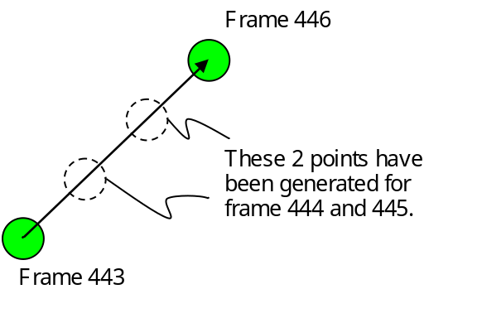

รูปที่ 8.17 แสดงการแก้ไขจุดมาร์กเกอร์ที่ตรวจจับไม่พบ

อย่างไรก็ตามหากใช้วิธีนี้แล้ว ยังไม่สามารถกลับมาตรวจจับจุดนั้นได้ ระบบจะแจ้งให้ผู้ใช้เป็นผู้แก้ไขในท้ายที่สุด โดยระบบจะกำหนดให้ละเว้นได้สูงสุดไม่เกิน 2 เฟรม ซึ่งจากการทดสอบ วิธีนี้สามารถแก้ไขการตรวจจับไม่พบที่เกิดจากสัญญาณรบกวนได้ เพราะมักทำให้ไม่สามารถตรวจจับได้ประมาณเพียง 1 ถึง 2 เฟรมเท่านั้น แต่สำหรับการบดบังหรือการเคลื่อนสวนกันของมาร์กเกอร์สีเดียวกัน ซึ่งมักเกิดขึ้นเป็นเวลาหลายเฟรมจะยังต้องให้ผู้ใช้งานเป็นผู้แก้ไขต่อไป ซึ่งสำหรับการเคลื่อนสวนกันของมาร์กเกอร์สีเดียวกันนั้น จะสามารถลดการเกิดได้โดยการใช้สีที่แตกต่างกันในบริเวณที่จุดข้อต่อสวนกันบ่อย ดังที่ได้ออกแบบชุดและมาร์กเกอร์และอธิบายไปข้างต้นแล้ว

8.3.3 การหาและสร้างตำแหน่งข้อต่อ
หลังจากได้ตำแหน่งบนภาพและแยกแยะได้แล้วว่าจุดนั้นๆ เป็นเป็นข้อต่อจุดใดแล้ว จะนำตำแหน่งจากภาพทั้งสองมาคำนวณโดยใช้ Stereopsis จะได้ตำแหน่งจริงของข้อต่อนั้นมา แต่จำนวนของมาร์กเกอร์ที่ตรวจจับที่มีเพียง 16 จุดเท่านั้น ซึ่งจะน้อยกว่าจำนวนข้อต่อที่จะบันทึกลงไฟล์ซึ่งมีทั้งสิ้น 36 จุด ซึ่งจุดที่ไม่ได้ตรวจจับโดยมาร์กเกอร์จำเป็นที่จะต้องใช้สมการคำนวณจากจุดที่ทราบขึ้นให้ครบตามความเหมาะสมของโครงสร้างไฟล์ข้อมูลการเคลื่อนไหวแบบ CSM โดยจุด 36 จุด มีรายละเอียดในการสร้างและข้อจำกัดดังต่อไปนี้

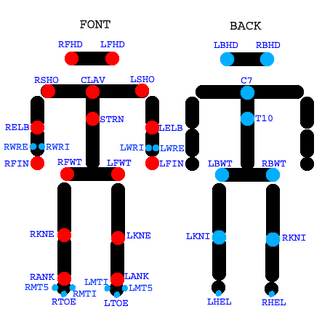
รูปที่ 8.18 ภาพแสดงตำแหน่งของจุดมาร์กเกอร์

จุดมาร์กเกอร์ 16 จุดหลักที่ได้จากการตรวจจับมาร์กเกอร์ตามตำแหน่งจริง ได้แก่
- RFHD (Right Front Head) เป็นจุดบริเวณศีรษะข้างหน้าด้านบนขวา
- LFHD (Left Front Head) เป็นจุดบริเวณศีรษะข้างหน้าด้านบนซ้าย
- CLAV (Top Chest) เป็นจุดบริเวณกึ่งกลางหน้าอกด้านบนสุด
- STRN (Center Chest) เป็นจุดบริเวณกึ่งกลางหน้าอกกึ่งกลางลำตัว (บริเวณลิ้นปี่)
- RSHO (Right Shoulder) เป็นจุดบริเวณหัวไหล่ด้านขวา
- RELB (Right Outer Elbow) เป็นจุดบริเวณข้อศอกด้านขวา
- RWRE (Right Wrist Stick End) เป็นจุดบริเวณข้อมือขวาด้านนอกลำตัว
- LSHO (Left Shoulder) เป็นจุดบริเวณหัวไหล่ด้านซ้าย
- LELB (Left Outer Elbow) เป็นจุดบริเวณข้อศอกด้านซ้าย
- LWRE (Left Wrist Stick End) เป็นจุดบริเวณข้อมือซ้ายด้านนอกลำตัว
- RFWT (Right Front Waist) เป็นจุดบริเวณบริเวณสะโพกข้างหน้าด้านขวา
- LFWT (Left Front Waist) เป็นจุดบริเวณบริเวณสะโพกข้างหน้าด้านซ้าย
- RKNE (Right Outer Knee) เป็นจุดบริเวณหัวเข่าข้างขวาด้านหน้า
- RANK (Right Outer Ankle) เป็นจุดบริเวณข้อเท้าด้านขวา
- LKNE (Left Outer Knee) เป็นจุดบริเวณหัวเข่าข้างซ้ายด้านหน้า
- LANK (Left Outer Ankle) เป็นจุดบริเวณข้อเท้าด้านซ้าย
ดังที่แสดงในรูปที่ 8.18 รูปซ้ายมือ ซึ่งมีวงกลมล้อมรอบชื่อข้อต่อทั้ง 16 จุด

สำหรับจุดมาร์กเกอร์อีก 20 จุดที่ใช้สมการช่วยสร้างขึ้น ได้แก่
- RBHD (Right Back Head) เป็นจุดบริเวณศีรษะข้างหน้าด้านบนขวา
- LBHD (Left Back Head) เป็นจุดบริเวณศีรษะข้างหน้าด้านบนซ้าย

สำหรับจุด RBHD และจุด LBHD นั้นจะสร้างขึ้นมาจากความสัมพันธ์ของเส้นตรงที่ขนานกัน โดยสร้างให้เป็นจุดที่เกิดบริเวณด้านหลังของจุด RFHD และ LFHD ตามลำดับ สามารถแสดงความสัมพันธ์ในรูปของสมการได้ดังรูป

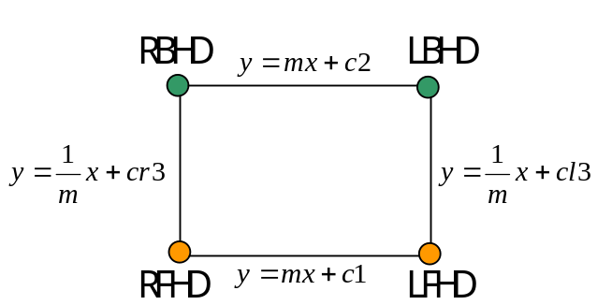

รูปที่ 8.19 การคำนวณหาค่าจุด RBHD และ LBHD

ซึ่งค่าตัวแปรของสมการความสัมพันธ์ระหว่างจุด RFHD และจุด LFHD ในระนาบ xy เป็นดังนี้

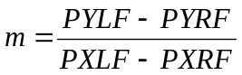
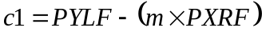
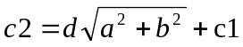 โดยที่กำหนดให้ a = m b = -1 และ d = 100
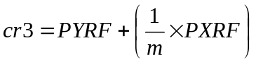
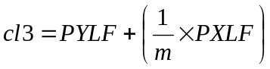
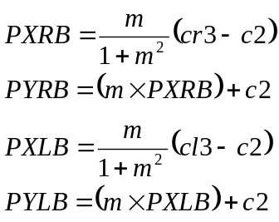

- C7 (Top of Spine) เป็นจุดบริเวณกึ่งกลางกระดูกสันหลังด้านบน ซึ่งจะกำหนดค่าของตำแหน่งให้อยู่บริเวณด้านหลังของจุด CLAV เป็นระยะ 7.5 เซนติเมตร ในระนาบ xy ที่ความสูง z เท่ากัน
- T10 (Middle of Back) เป็นจุดบริเวณบริเวณกึ่งกลางกระดูกสันหลังกลางลำตัว ซึ่งจะกำหนดค่าของตำแหน่งให้อยู่บริเวณด้านหลังของจุด STRN เป็นระยะ 12.5 เซนติเมตร ในระนาบ xy ที่ความสูง z เท่ากัน
- RWRI (Right Wrist Stick Base) เป็นจุดบริเวณข้อมือขวาด้านติดกับลำตัว ซึ่งจะกำหนดให้มีค่าของตำแหน่งเป็นค่าเดียวกับจุด RWRE จุด RWRI นี้กำหนดขึ้นเพื่อลดการหมุนของข้อมือของหุ่น Biped เมื่อเรานำไฟล์ไปใช้งาน
- RFIN (Right Hand) เป็นจุดบริเวณมือขวา ซึ่งจะกำหนดให้มีค่าของตำแหน่งเป็นค่าเดียวกับจุด RWRE
- LWRI (Left Wrist Stick Base) เป็นจุดบริเวณข้อมือซ้ายด้านติดกับลำตัว ซึ่งจะกำหนดให้มีค่าของตำแหน่งเป็นค่าเดียวกับจุด LWRE จุด LWRI นี้กำหนดขึ้นเพื่อลดการหมุนของข้อมือของหุ่น Biped เมื่อเรานำไฟล์ไปใช้งาน
- LFIN (Left Hand) เป็นจุดบริเวณมือซ้าย ซึ่งจะกำหนดให้มีค่าของตำแหน่งเป็นค่าเดียวกับจุด LWRE
- RBWT (Right Back Waist) เป็นจุดบริเวณสะโพกข้างหลังด้านขวา ค่าตำแหน่งของจุดจะได้มาจากสมการความสัมพันธ์เช่นเดียวกันกับการหาค่าตำแหน่งศีรษะด้านหลังข้างขวา
- LBWT (Left Back Waist) เป็นจุดบริเวณสะโพกข้างหลังด้านซ้าย ค่าตำแหน่งของจุดจะได้มาจากสมการความสัมพันธ์เช่นเดียวกันกับการหาค่าตำแหน่งศีรษะด้านหลังข้างซ้าย
- RKNI (Right Inner Knee) เป็นจุดบริเวณหัวเข่าข้างขวาด้านหลัง ซึ่งจะกำหนดค่าของตำแหน่งให้อยู่บริเวณด้านหลังของจุด RKNE เป็นระยะ 4 เซนติเมตร ในระนาบ xy ที่ความสูง z เท่ากัน เพื่อให้จุดที่ได้อยู่ด้านหลังจุด RKNE สำหรับจุด RKNI นี้กำหนดขึ้นเพื่อลดการหมุนของขาของหุ่น Biped เมื่อเรานำไฟล์ไปใช้งาน
- LKNI (Left Inner Knee) เป็นจุดบริเวณหัวเข่าข้างซ้ายด้านหลัง ซึ่งจะกำหนดค่าของตำแหน่งให้อยู่บริเวณด้านหลังของจุด LKNE เป็นระยะ 4 เซนติเมตร ในระนาบ xy ที่ความสูง z เท่ากัน เพื่อให้จุดที่ได้อยู่ด้านหลังจุด LKNE สำหรับจุด LKNI นี้กำหนดขึ้นเพื่อลดการหมุนของขาของหุ่น Biped เมื่อเรานำไฟล์ไปใช้งาน
- RHEL (Right Heel) เป็นจุดบริเวณส้นเท้าด้านขวา ซึ่งค่าตำแหน่งของจุดจะกำหนดให้มีค่าเท่ากับจุด RANK แต่มีค่า z น้อยกว่าเป็นระยะ 4 เซนติเมตร เพื่อให้ได้จุดอยู่ด้านล่างของจุด RANK
- RTOE (Right Toe) เป็นจุดบริเวณกึ่งกลางปลายเท้าด้านหน้า ซึ่งค่าตำแหน่งของจุดจะกำหนดให้มีค่าอยู่ในระนาบเดียวกับจุด RHEL แต่มีค่า y น้อยกว่าเป็นระยะ 20 เซนติเมตร เพื่อให้จุดอยู่ด้านหน้าจุด RHEL
- RMT5 (Right Outer Metatarsal) เป็นจุดบริเวณกึ่งกลางเท้าด้านนอกลำตัว โดยที่ค่าตำแหน่งของจุดได้มาจากการหาค่ากึ่งกลางระหว่างจุด RTOE และจุด RHEL และลบค่า x ออก 2 เซนติเมตร เพื่อให้จุดอยู่ทางด้านขวาของจุด RMTI และ RTOE เสมอ
- RMTI (Right Inner Metatarsal) เป็นจุดบริเวณกึ่งกลางเท้าด้านในติดกับลำตัว โดยที่ค่าตำแหน่งของจุดได้มาจากการหาค่ากึ่งกลางระหว่างจุด RTOE และจุด RHEL และบวกค่า x เพิ่มเข้าไป 2 เซนติเมตร เพื่อให้จุดอยู่ทางด้านซ้ายของจุด RMT5 และ RTOE เสมอ
- LHEL (Left Heel) เป็นจุดบริเวณส้นเท้าด้านซ้าย ซึ่งค่าของตำแหน่งจะกำหนดให้มีค่าเท่ากับจุด LANK แต่มีค่า z น้อยกว่าอยู่ 4 เซนติเมตร เพื่อให้ได้จุดอยู่ด้านล่างของจุด LANK
- LTOE (Left Toe) เป็นจุดบริเวณกึ่งกลางปลายเท้าด้านหน้า ซึ่งค่าตำแหน่งของจุดจะกำหนดให้มีค่าอยู่ในระนาบเดียวกับจุด LHEL แต่มีค่า y น้อยกว่าเป็นระยะ 20 เซนติเมตร เพื่อให้จุดอยู่ด้านหน้าจุด LHEL
- LMT5 (Left Outer Metatarsal) เป็นจุดบริเวณกึ่งกลางเท้าด้านนอกลำตัว โดยที่ค่าตำแหน่งของจุดได้มาจากการหาค่ากึ่งกลางระหว่างจุด LTOE และจุด LHEL และบวกค่า x เพิ่มเข้าไป 2 เซนติเมตร เพื่อให้จุดอยู่ทางด้านซ้ายของจุด LMTI และ LTOE เสมอ
- LMTI (Left Inner Metatarsal) เป็นจุดบริเวณกึ่งกลางเท้าด้านในติดกับลำตัว โดยที่ค่าตำแหน่งของจุดได้มาจากการหาค่ากึ่งกลางระหว่างจุด LTOE และจุด LHEL และลบค่า x ออก 2 เซนติเมตร เพื่อให้จุดอยู่ทางด้านขวาของจุด LMT5 และ LTOE เสมอ

8.3.4 การปรับปรุงตำแหน่ง
เนื่องจากในกระบวนการตรวจจับด้วยการประมวลผลภาพจะมีค่าความคลาดเคลื่อนจากการตรวจจับอยู่จำนวนหนึ่ง ซึ่งเป็นจำนวนไม่มาก เพียงไม่กี่พิกเซล แต่ค่าที่เปลี่ยนไปเพียง 1 พิกเซลนี้ก็จะทำให้เวลาไปคำนวณเพื่อหาตำแหน่งจริงในภายหลัง มีค่าที่เปลี่ยนไป ดังนั้นแม้ว่าจุดที่ตรวจจับจะอยู่นิ่ง แต่เมื่อตรวจจับเพื่อหาตำแหน่งบนภาพก็จะไม่นิ่ง เพราะความคลาดเคลื่อน ซึ่งเมื่อเวลาไปหาตำแหน่งจริงต่อไปจะทำให้จุดนั้นเกิดอาการสั่นอย่างสังเกตได้ ซึ่งจะแก้ปัญหาโดยการเฉลี่ยค่าตำแหน่งในเฟรมต่างๆ จำนวนหนึ่ง เพื่อทำให้จุดค่อนข้างคงที่และเคลื่อนไหวอย่างราบรื่นขึ้น โดยมีอัลกอริธึมดังต่อไปนี้

If (Distance(NewPoint, CurrentPoint) < R) then
CurrentPoint = Average(NewPoint, OldPoint(1), …, OldPoint(n))
Else
CurrentPoint = NewPoint

โดยอัลกอริธึมนี้จะทำการหาระยะทางระหว่างตำแหน่งจุดใหม่กับตำแหน่งปัจจุบัน ซึ่งถ้ามีค่ามากกว่า R แสดงว่าจุดนี้มีการเคลื่อนที่ไปอย่างมาก ทำให้การแก้ไขปัญหาการสั่นไม่จำเป็น แต่ถ้าระยะทางน้อยกว่า R แสดงว่าการเคลื่อนไหวเป็นระยะทางน้อยหรืออาจเกิดการสั่น จะนำเอาตำแหน่งจุดใหม่และตำแหน่งในเฟรมก่อนหน้ามาเฉลี่ย เพื่อลดการสั่นลงในกรณีที่จุดเคลื่อนไหวน้อย ในที่นี้ผู้พัฒนาได้กำหนดค่า R ไว้เท่ากับ 40 พิกเซล
อัลกอริธึมนี้จะถูกใช้กับตำแหน่งบนภาพ ซึ่งเป็นตำแหน่งในระนาบ 2 มิติ และตำแหน่งจริง ซึ่งเป็นตำแหน่งใน 3 มิติด้วย เพราะตำแหน่งใน 2 มิติเป็นตำแหน่งแยกกันจากภาพจากกล้องทั้งสองตัว ซึ่งเมื่อนำมาคำนวณหาตำแหน่งจริงก็อาจจะเกิดการสั่นได้ จึงต้องนำมาใช้กับตำแหน่งจริงด้วย
นอกจากนี้การสั่นที่เกิดขึ้นสามารถลดได้ด้วยการลดอัตราภาพลง เพราะหากเป็นการเคลื่อนไหวที่ไม่รวดเร็วมาก ก็ไม่จำเป็นที่จะต้องใช้ข้อมูลตำแหน่งของจุดข้อต่อในทุกๆ เฟรม เพื่อให้การเคลื่อนไหวราบรื่นขึ้น และจะช่วยลดการสั่นที่เกิดขึ้นได้ด้วย โดยการลดอัตราภาพลงทำได้โดยการตัดเฟรมบางเฟรมออกไป เช่น เฟรมเว้นเฟรมจะลดอัตราภาพลงครึ่งหนึ่ง

8.3.5 การออกแบบโปรแกรม
การออกแบบโปรแกรมจะแบ่งการทำงานเป็น 2 ขั้นตอนใหญ่ดังนี้

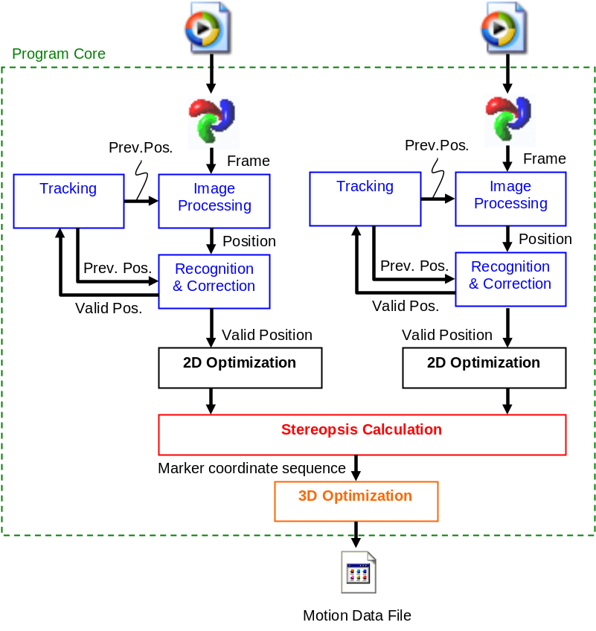

รูปที่ 8.20 แสดงโครงสร้างการทำงานของโปรแกรม

8.3.5.1 ขั้นตอนการตรวจจับตำแหน่งมาร์กเกอร์บนภาพ
ขั้นตอนนี้เป็นการนำไฟล์วิดีโอทั้งสองไฟล์เข้ามาประมวลผลทีละเฟรม เพื่อหาตำแหน่งของมาร์กเกอร์แต่ละจุดทั้ง 16 จุด ในทุกๆ เฟรม โดยใช้การประมวลผลภาพดังรายละเอียดที่กล่าวข้างต้น ผู้ใช้สามารถแก้ไขตำแหน่งจุดที่ตรวจจับ บันทึก นำเข้าได้ในขั้นนี้
ในส่วนนี้ผู้ใช้จะสามารถเปิดไฟล์วิดีโอขึ้นมาเพื่อประมวลผล ซึ่งอาจเลือกตรวจจับเองหรือให้โปรแกรมตรวจจับให้โดยอัตโนมัติก็ได้ ซึ่งในการตรวจจับแบบอัตโนมัตินั้น หากมีจุดใดที่ไม่สามารถตรวจจับได้ (หลังจากละเว้นแล้ว) ก็จะหยุดชั่วคราวให้ผู้ใช้แก้ไขแล้วประมวลผลต่อจนเสร็จ จากนั้นผู้ใช้สามารถสั่งให้โปรแกรมตรวจสอบและแกไขจุดใดที่ยังไม่ได้ตรวจจับในบางเฟรมได้ และสามารถบนทึกหรือนำเข้าข้อมูลตำแหน่งที่ตรวจจับได้ลงไฟล์ เพื่อสามารถนำมาใช้แก้ไขภายหลังได้ด้วย
8.3.5.2 ขั้นตอนการคำนวณหาตำแหน่งจริงและบันทึกลงไฟล์ CSM
เป็นขั้นตอนในการส่งออก (Export) ตำแหน่งที่ตรวจจับได้บนภาพจากไฟล์วิดีโอ 2 ไฟล์ ไปเป็นลำดับตำแหน่งจริงของข้อต่อแต่ละจุดในรูปของไฟล์ CSM ตามรูปแบบที่ได้กล่าวไปข้างต้น ซึ่งในขั้นนี้รวมถึงการปรับปรุงตำแหน่งซึ่งเป็นการแก้ไขอันเนื่องมากจากการสั่นของจุดและการลดอัตราภาพลงด้วย
ผู้ใช้สามารถเลือกนำออกแบบไฟล์ CSM โดยสามารถเลือกได้ว่าจะทำการปรับปรุงค่าตำแหน่งใน 2 มิติและ 3 มิติหรือไม่ได้ รวมถึงการตั้งค่าการปรับชดเชย และการลดอัตราภาพด้วย

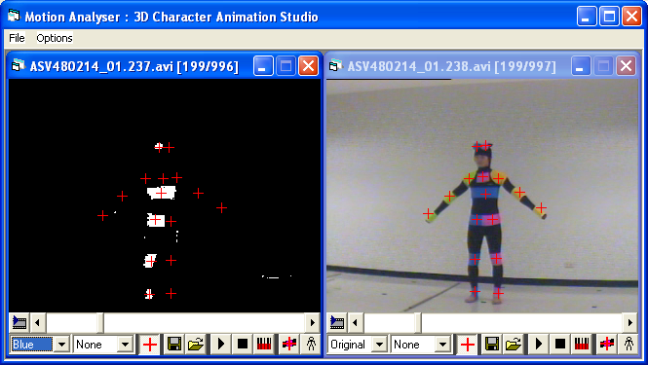

รูปที่ 8.21 ภาพตัวอย่างแสดงโปรแกรมวิเคราะห์การเคลื่อนไหว

นอกจากนี้เพื่อความสะดวกแก่ผู้ใช้ ในการตรวจจับตำแหน่งในเฟรมแรกก่อนการประมวลผลหาตำแหน่งในเฟรมถัดๆ ไป ได้ออกแบบโปรแกรมให้สามารถตรวจจับตำแหน่งมาร์กเกอร์ได้โดยไม่ต้องใช้ตำแหน่งก่อนหน้า โดยการให้ผู้ใช้ยืนอยู่ในท่ามาตรฐานคือยืนตัวตรงแขนชิดลำตัว ณ ตำแหน่งเริ่มต้นคือจุด (0, 0) โปรแกรมจะใช้ค่าตำแหน่งที่ได้ตั้งไว้มาใช้สำหรับการหาตำแหน่งบนเฟรมภาพแทน
8.4 สร้างการเคลื่อนไหวให้กับตัวละคร (Animation Production)
หลังจากได้ไฟล์ในรูปของ CSM แล้ว เราสามารถนำไฟล์นี้ไปใส่ให้กับตัวละคร 3 มิติในโปรแกรม 3ds Studio Max ได้ ดังวิธีที่ได้อธิบายในบทที่ 7 ซึ่งในการนำเข้านั้นเรายังสามารถแปลงอัตราภาพ (Framerate) และยังสามารถปรับปรุงแก้ไขตำแหน่งของการเคลื่อนไหวได้ โดยใช้ความสามารถที่มากับโปรแกรม 3ds Studio Max ดังมีรายละเอียดดังต่อไปนี้

8.4.1 การเปลี่ยนอัตราภาพ
เป็นการตัดลดเฟรมบางเฟรมลงไป เพื่อทำให้การเคลื่อนไหวราบรื่นขึ้น เนื่องจากจำนวน Key Frame ลดลง ซึ่งทำได้โดยเข้าไปที่ Time Configuration ก่อนการนำเข้าไฟล์ CSM จากนั้นปรับค่า Framerate ให้น้อยกว่าค่าของไฟล์ CSM จากนั้นให้นำเข้าไฟล์ CSM ตามปกติ เมื่อทำเสร็จแล้วให้เข้ามาปรับ Framerate ใน Time Configuration กลับเป็นเหมือนเดิม เพื่อทำให้การแสดงผลเป็น 25 เฟรมต่อวินาที

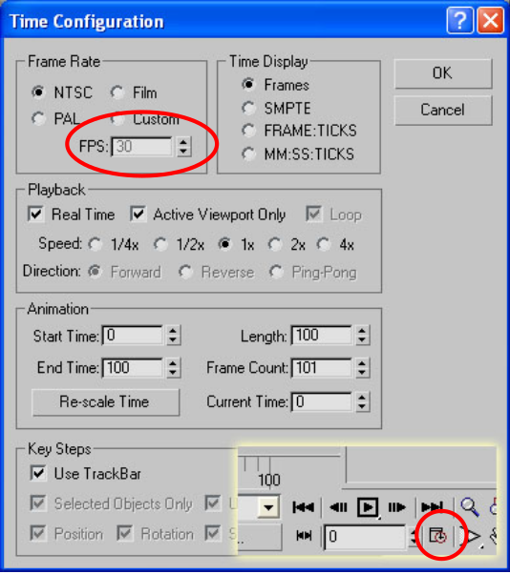

รูปที่ 8.22 หน้าต่างการปรับลดอัตราภาพในโปรแกรม 3ds Studio Max

8.4.2 Keyframe Reduction และ Limb Orientation
ในการนำเข้าไฟล์ CSM จะมีค่าต่างๆ ให้กำหนดได้หลายแบบ ซึ่งจะทำให้แอนิเมชั่นที่ออกมาแตกต่างกันไปบ้าง เราสามารถใช้การตั้งค่านี้ในการปรับปรุงการเคลื่อนไหวให้ดีขึ้นได้ โดยมีส่วนที่เกี่ยวข้อง 2 ส่วนคือ
  - Key Frame Reduction เป็นการปรับลด Keyframe ที่ไม่จำเป็นลง จะช่วยทำให้การเคลื่อนไหวราบรื่นขึ้น ซึ่งจะมีค่าให้ใส่ในตารางด้านขวาของหน้าต่าง แต่ก็จะทำให้การเคลื่อนไหวขาดความสมจริงได้
  - Limb Orientation เป็นการปรับมุมของโครงกระดูก ซึ่งจะมีผลแตกต่างกันไป แต่ในที่นี้จะใช้ค่า Point สำหรับ Knee กับ Elbow และใช้ค่า Auto กับ Foot และ Head ซึ่งจะได้ผลออกมาที่ดีที่สุด

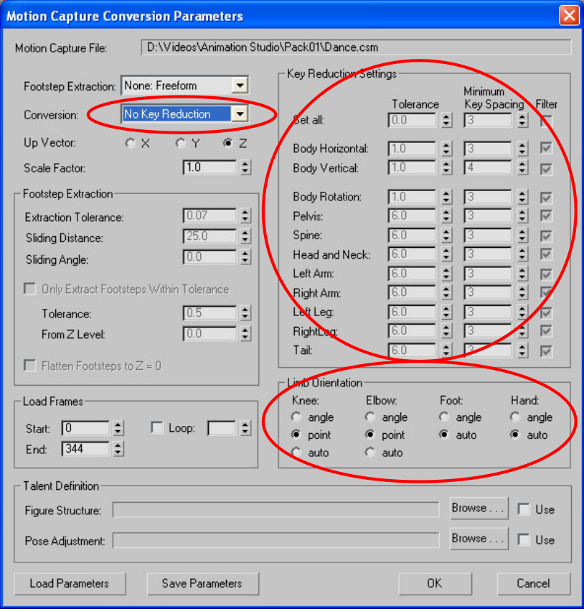

รูปที่ 8.23 หน้าต่างการนำเข้าไฟล์ CSM

  - Animation Workbench หลังจากนำเข้าไฟล์ CSM แก่โครงกระดูกแล้ว เราสามารถแก้ไขหรือเรียกดูลักษณะการเคลื่อนไหวได้ โดยใช้ Animation Workbench ซึ่งจะแสดงการเคลื่อนไหวของข้อต่อต่างๆ โดยใช้กราฟ ซึ่งเราสามารถแก้ไขและปรับปรุงได้ในหน้าต่างนี้

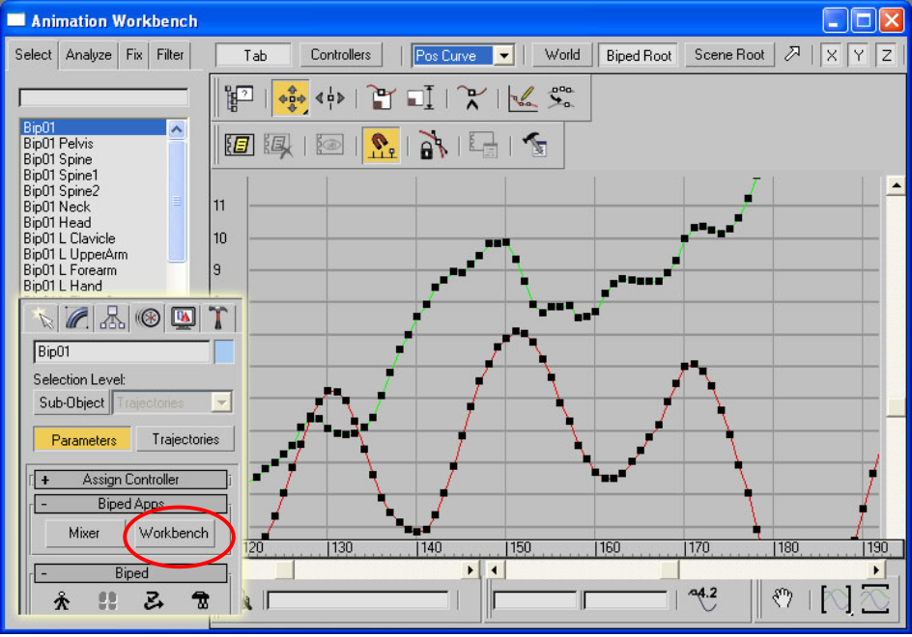

รูปที่ 8.24 หน้าต่างของ Animation Workbench

